**CORE006 *Přístupy k vědeckému poznání***

**(blok *diachronní lingvistiky*)** 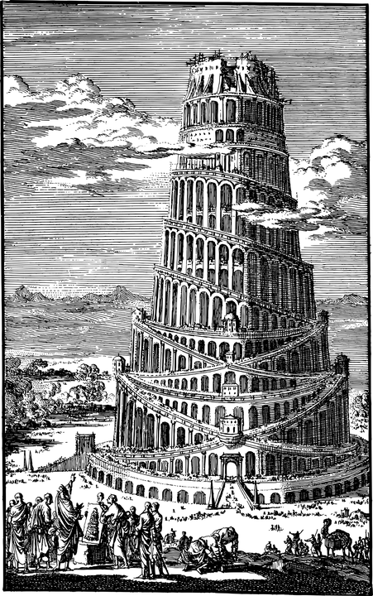

**1 Diachronní lingvistika**

* **Definice diachronní lingvistiky:** zatímco tzv. synchronní lingvistika zkoumá jazykový systém v daném libovolném okamžiku, tzv. diachronní lingvistika zkoumá vývoj jazykového systému v čase.

Tato klasifikace je z pera Ferdinanda de Saussurea (**Kurs obecné lingvistiky**).

Časový bod

1. jazykový systém **vstup**

↓

ii. jazykový systém´ **mezistav**

↓

iii. jazykový systém´´ **výstup**

Diachronní vývoj je sled stavů systémů, přičemž i nulová změna je „změnou“.

* **Typy diachronní lingvistiky:** Rozlišujeme dva typy, každý s poněkud jiným metodickým rázem: prehistorickou (komparativní) a historickou lingvistiku.

**Def.**

Historická lingvistika zkoumá vývoj daného jazyka mezi dvěma (či více) stavy (stará čeština, nová čeština; vulgární latina, středověká francouzština apod.), známe tedy vstup a výstup a rekonstruujeme vývoj **mezi** těmito stavy.

**Def.**

Prehistorická lingvistika zkoumá vývoj jazyka **před** prvním doloženým stavem, metodologicky stojí zejména na komparaci s příbuznými stavy (proto je většinou zvaná **srovnávací/komparativní**) a na vnitřní rekonstrukci.

prehistorická lingvistika ← ▪ ↔ historická lingvistika ↔ ▪

**Příklad:** historická gramatika češtiny je založena na datech z různého období (vstupní data: stč. *věra*, střč. *viera*, nč. *víra* → stč. dlouhé *ě* se nejdříve ve středočeském období diftongizovalo a tento diftong se před novočeským obdobím opět monoftongizoval.

**Příklad:** Indoevropeistika je založená zejména na komparaci mezi nejstaršími doloženými fázemi jazyků (vstupní data:

sti. *pitar-*, lat. *pater*, ř. πατήρ, gót. *fadir*, stir. *athir* → rekonstruujeme ide. \**pəter-* „otec“).

sti. *mātar-*, ř. *mētēr*, lat. *māter*, sthn. *muoter* „matka“, lit. *motė*, *-eris* „žena“, stsl. *mati,-ere* „matka“ < ie. \**māter-*

sti. *bhrātar-,* ř*. phrātōr* (člen frátrie),lat. *frāter,* gót. *brōÞar,* lit. *bro*(*terė*)*lis,* stsl. *bratъ* “bratr” < ie. \**bhrāter-*

sti. *sūnu-*, got. *sunus*, lit. *sūnus*, stsl. *synъ* „syn“ < ie. \**sūnu-*

**2 Vývoj jazyků:**

**Témata:** Jak a proč se jazyky mění? Můžeme zjistit, jak mluvili naši předkové? Mohla Eva mluvit s Adamem, a když ano, jak?

* **Jak a proč se jazyky mění?**

Hláskové a morfologické změny a jejich důvody. Analogické vyrovnávání. Vznik a zánik fonémů i gramatických kategorií. Principy jazykových změn.

▪ V hláskosloví jsou důvody změn v zásadě dvojí: a) hláskový zákon (například palatalizace konsonantů před předními vokály); b) analogické vyrovnávání (tedy odstranění změny podle případu, kde ke změně nedošlo:

▪ V tvarosloví jsou důvody změn v zásadě dvojí: a) morfologický zákon; b) analogické vyrovnávání (viz níže) 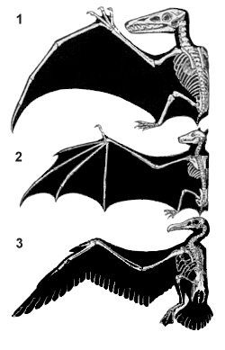analogie

**Můžeme zjistit, jak mluvili naši předkové?**

Vnitřní rekonstrukce, komparace. Rekonstrukce a její epistemologické limity. Systém a popis jeho změn.

▪ jazyk je **systém znaků**, jako každý systém se skládá z prvků (fonémů, morfémů, slov apod.) a vztahů mezi nimi (opozic)

▪ změny v jazyce jsou vyjádřitelné jako sekvence změn (transformace systému)

▪ rekonstruované tvary jsou vždy více či méně přibližné, čím větší stáří, tím více narůstá riziko šumu

▪ první základní metodou diachronní lingvistiky je komparace: srovnáváme doložené tvary v daných jazycích (sti. *pitar-*, lat. *pater*, ř. πατήρ, gót. *fadir*, stir. *athir* → rekonstruujeme ide. \**pəter-* „otec“).

▪ druhou základní metodou je **vnitřní rekonstrukce**: ze stavu doloženého tvaru můžeme často pochopit původní strukturu

▪ stanovujeme bezvýjimečné zákony (nejtypičtěji na hláskách): lit. *keturi*, stsl. *četyre* a sti. *čatur* „4“ prozrazují, že v sl. a ind. se před původním *\*e* palatalizovala velára na *č*. Původní stav zachován v litevštině, palatalizovaný stav ve stsl., v sti. došlo později ke splynutí *\*e, *o, *a* ‒ právě palatalizace umožňuje určit, kde původně bylo \**e*!

▪ ale některé změny lze vyložit analogií (např. nč. *domeček/domečku* a sl. *domček/domčeka* jsou oba výsledkem analogického vyrovnání: v češtině s nominativem, ve slovenštině s nepřímými pády, obecně slovanský tvar byl: \**domъčьkъ/ domъčьka*. Ten byl v západoslovanštině vokalizován podle tzv. Havlíkova pravidla, které říká, že sudé jery se vokalizují

na *e* a liché zanikají, počítáno od konce, obecně západoslovanský tvar tedy byl: \**domček/ domečka* ‒ ostatně česká koncovka gen. sg. neživotných je analogicky přejatá od původních *u-*kmenů vzoru *synъ/synu*)

▪ a některé jsou prostě nahodilé jednotlivosti (srov. lat. *crocodilus* a it. *coccodrilo* ‒ nejde o výsledek hláskového zákona, ani analogie, ale o artikulační přesun známý jen odtud).

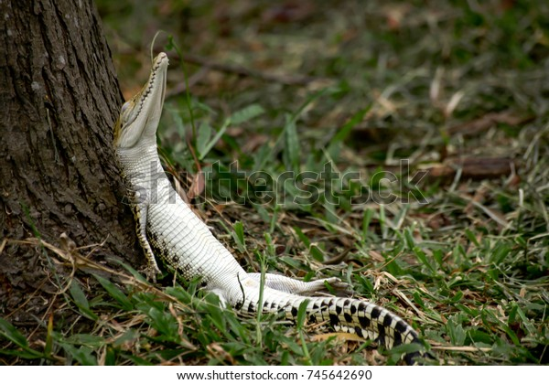

* **Mohla Eva mluvit s Adamem, a když ano, jak?**

„Fysikální“ limity rekonstrukce (nostratický prajazyk nebo šum?). Větvení stromů a vlny na jezeře.

▪ limitujícím faktorem rekonstrukcí je samotná povaha změn jazyka: hlásky vznikají štěpením (např. při palatalizaci), naopak splývají (například ide. \**D* a *\*Dh* splynuly v baltoslovanštině, keltštině, chetitštině a íránštině do \**D*)

▪ protože vycházíme z doloženého stavu, rekonstrukce je vždy aproximativní… jednotlivé přechody mezi stavy nejsou vždy vzájemně jednoznačné (štěpení vs. splynutí), navíc může dojít k tzv. posouváním (počet prvků i jejich vztahy je zachován, ale dochází k přehodnocení hodnot prvků).

▪ míra nejistoty (šumu) narůstá se stářím, navíc nelze použít rekonstruované stavy jako základ další rekonstrukce ‒ to limituje možnosti najít „prajazyk za prajazyky“, natož mytický „jazyk Ráje“ (či lidověji: první jazyk prvních lidí) .